Projektna dokumentacija

eVidencija

Mobilna Aplikacija za Studentsku Evidenciju

Fakultet Strojarstva, Računarstva i Elektrotehnike

Marko Rezić 590RM

# Uvod

U ovom dokumentu opisane su tehnologije, arhitektura i komponente aplikacije za vođenje evidencije studenata za pojedine predmete.

Aplikacija omogućava vrlo dostupno rješenje koristeći bluetooth na mobilnim uređajima kako bi brzo i učinkvoito prenosila podatke između uređaja. Detaljne postavke omogućavaju adaptaciju i za bilo koju drugu obrazovnu ustanovu, te izvoz zapisanih evidencija u csv formatu prikladnom za često korištene programe za obradu tablica.

# Tehnologije

* Frontend:
  + Flutter
* Backend:
  + NodeJS
  + Ngrok
* Baza podataka - Implementirano u sklopu Fluttera (SQFLlite)

# Flutter

Odabirom Fluttera za mobilni framework ne samo da smo osigurali sebi lakše održavanje koda tako što iz jedne kodne baze možemo deployati na bilo koju platformu, već smo i omogućili da naša aplikacija ima performanse jako bliske nativnim za sličnu aplikaciju.

Flutter je i dalje u razvoju i relativno nov framework, ali se čini kao najpopularnija opcija u mobilnom svijetu, te uz razvojni tim Google-a i ostalih open-source developera svijeta jako brzo napreduje.

# NodeJS

NodeJS je popularan izbor za backend tehnologiju, naročito zbog svoje lakoće postavljanja, korištenja vrlo popularnog javascript/typescript jezika, te svoje asinkronosti koja omogućava obvaljanje zahtjeva velikim brzinama.

Obrada HTTP zahtjeva je moguća specificiranjem pojedinih ruta koje su dostupne frontendu. NPM omogućava instaliranje i verzioniranje svih paketa node-a koji su javno dostupni i koje su razvijali drugi developeri potpuno open-source.

# ngrok

ngrok je alat za prosljeđivanje mrežnih podataka kroz specificirani tunel (tunneling).

Ovo se ne koristi u produkcijskim aplikacijama ali strahovito pomaže pri lokalnom razvoju tako što omogućava privremeno emuliranje stvarne domene za naš api. Štoviše, potpuno je besplatan za koristit, i ne ograničava na specifičan tip tuneliranja niti specifičan port i slično.

Stoga ngrok omogućava da naše zahtjeve čak i lokalno (HTTP), za određeni lokalni port prosljeđujemo kroz HTTPS zahtjeve, bez ikakvih certifikata.

# SQFlite

Budući da se izvoz vrši u obliku csv datoteka na serversko računalo, posebno namijenjena baza podataka nije korištena. Naime, sve evidencije su spremljene lokalno na uređaju koji ih kreira, a izvoz se smatra konkretnom predajom evidencije sveučilištu.

SQFlite je flutter package, javno dostupan na pub.dev na kojem se nalaze i ostali open-source projekti drugih developera. Paket omogućava jednostavno pohranjivanje podataka u lokalnu bazu koja opstaje na uređaju sve dok se s njega trajno ne obrišu svi podaci vezani za aplikaciju.

# Svrha aplikacije

Svrha ove aplikacije je da omogući sveučilištima bolju opciju za vođenje evidencije na nastavi, koja bi isključila potrebu za korištenjem fizičkih zapisa, time smanjujući bespotrebnu upotrebu papira. Smanjila bi i vrijeme potrebno za unos, prepravke, zbrajanje evidencija, unos na server i slično.

Naziv aplikacije upućuje na njezinu namjenu – elektronička evidencija.

Najbitnija prednost ove aplikacije jeste što ne zahtjeva nikakvu financijsku potporu, sva infrastruktura već postoji – mobilni uređaji i sveučilišni server.

Svaki student i profesor posjeduje mobilni uređaj, i svaki taj uređaj posjeduje bluetooth koji je glavna točka u omogućavanju ove aplikacije da radi.

# Mobilna aplikacija - eVidencija

Struktura flutter projekta:

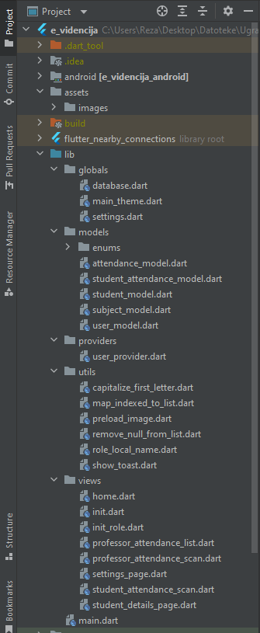

Vidimo konkretnu podjelu datoteka po njihovoj svrhi, to omogućava lakše održavanje i organizaciju koda, naročito kada više devolpera radi na njemu.

Assets – sadrži medijske datoteke koje koristi aplikacija

Lib – glavni folder za flutter projekt

Globals – globalne konstante, statički objekti, teme i slično

Models – podatkovni modeli koji se koriste u aplikaciji i spremaju u SQFlite bazu

Providers – pomoćni widgeti koji pružaju state management u čitavoj aplikaciji

Utils – korisne i često korištene ekstenzije i metoda

Views – glavni pogledi u aplikaciji

main.dart – polazna točka programa

Na prvom pokretanju traži se odabir uloge, profesor ili student.

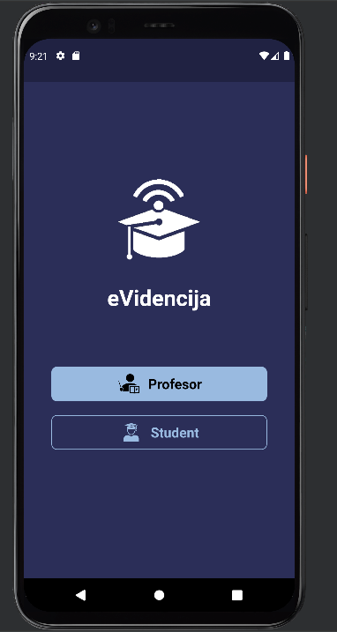

Zatim, ukoliko korisnik nije do sada unosio svoje podatke mora ih ispuniti da bi nastavio dalje

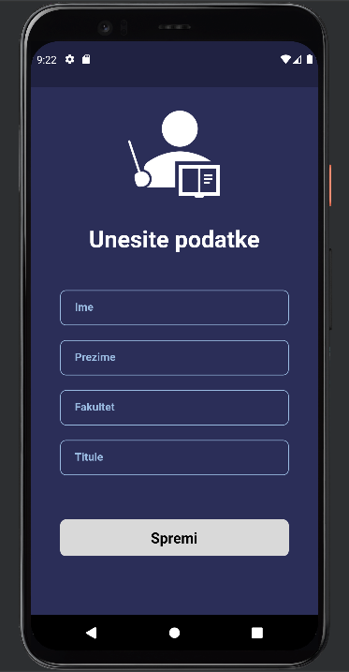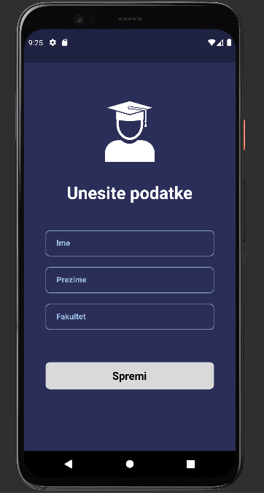

Zatim korisnik bira ako želi pokrenuti evidenciju, ili mijenjati svoje postavke

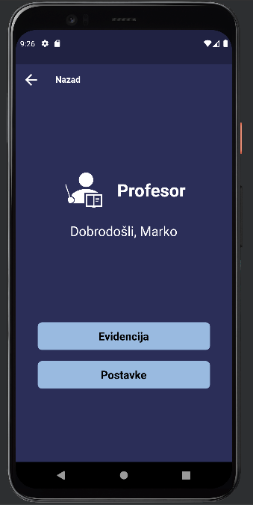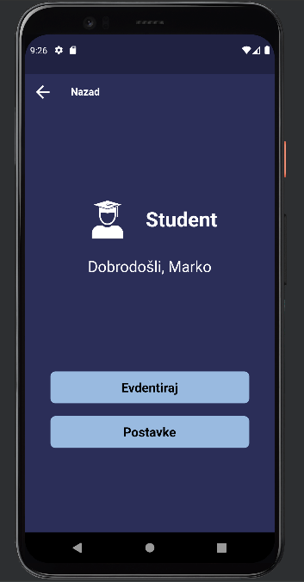

U postavkama može mijenjati svoje osobne podatke, ali oni ostaju zapamćeni kod određenih profesora ukoliko su se već evidentirali s tim uređajem.

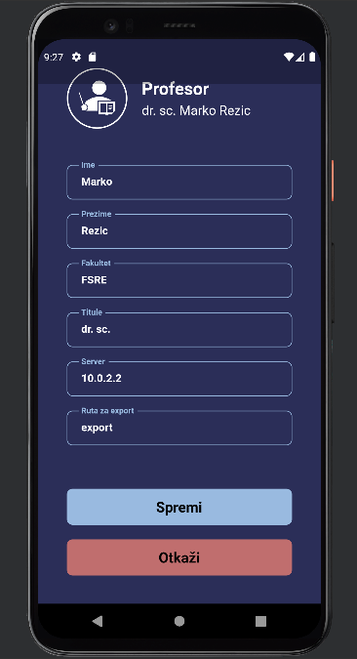

Evidencija kod studenta samo omogući da njegov uređaj bude vidljiv, dalje je posao profesorovog uređaja da ga detektira i odobri evidenciju. Dolje vidimo ekran za studenta kada skenira za profesore u blizini, a iznad profesorov popis evidencija i traženje studenata za novu evidenciju.

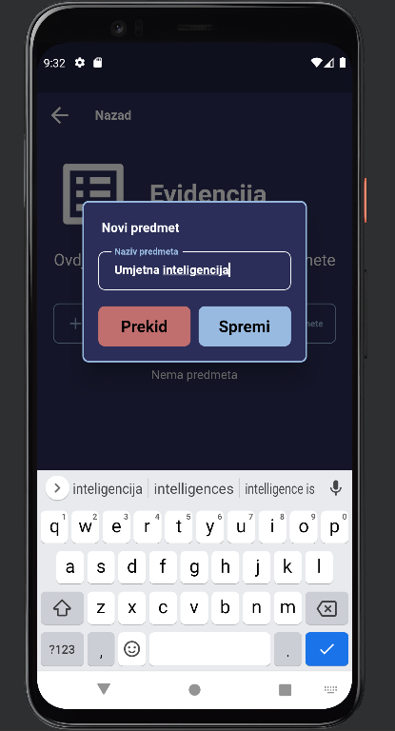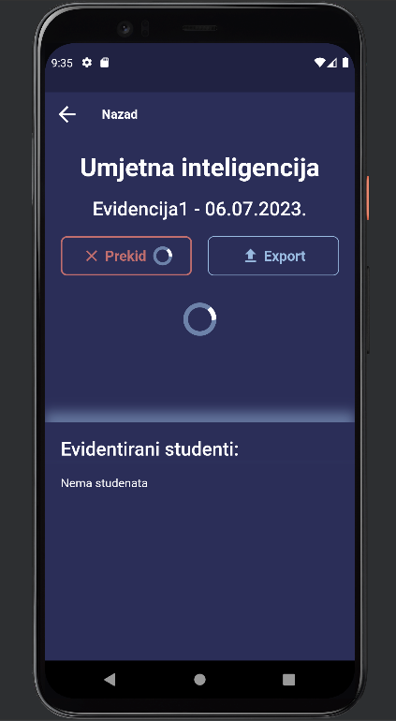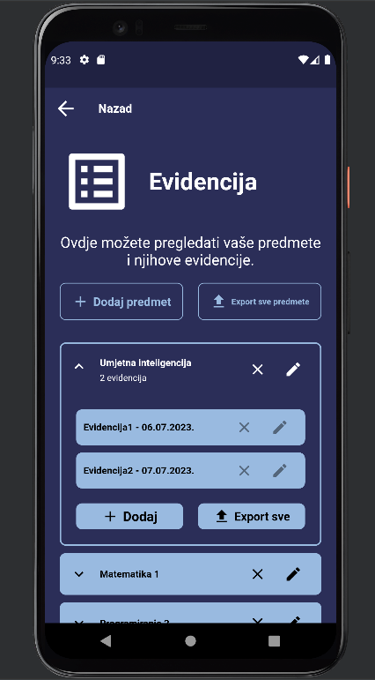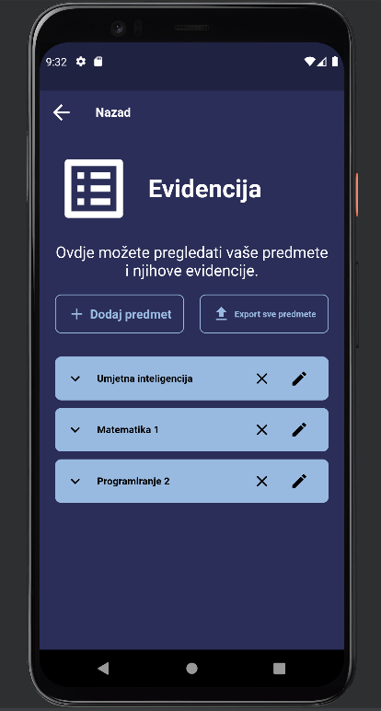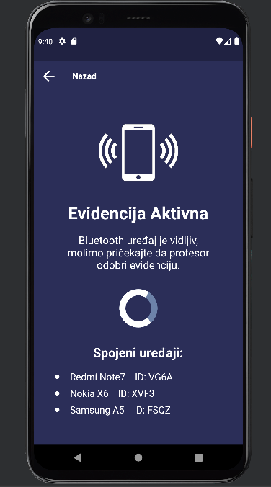

# eVidencija Server

Struktura NodeJS projekta:

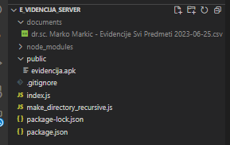

Documents – izvezeni dokumenti

Node_modules – node paketi

Public – javno dostupna točka za preuzimanje apk

Index.js – polazuna točka programa

Make_directory_recursive.js – pomoćmna funkcija za rekurzivno kreiranje foldera ukoliko ne postoju

Backend server za lokalne svrhe je jako jednostavna nodejs instanca koja ima jednu rutu za primanje csv dokumenata iz aplikacije, aplikacija na profesorovom računu mora biti postavljena na odgovarajući endpoint.

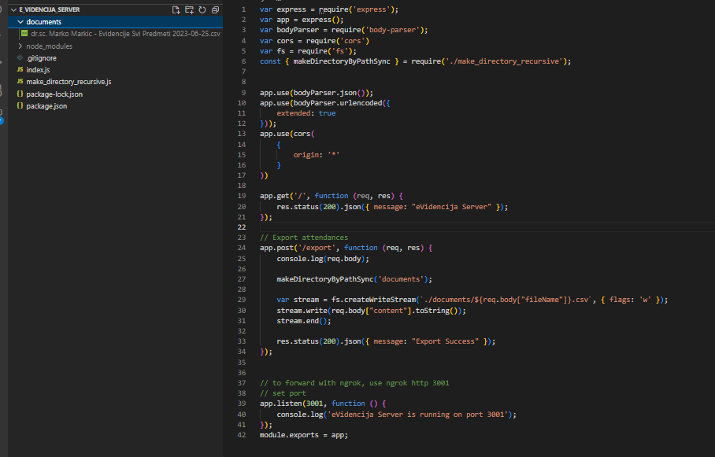

Kako bi se omogućilo serviranje ove rute na HTTPS lokalno korišten je ngrok, dovoljno je u aplikaciji psotaviti domenu servera na pruženi link iz ngrok-a te izvoznu rutu „export“.

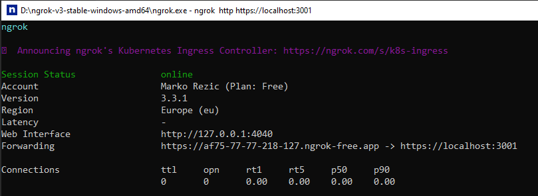

# Primjer izvezenih dokumenata

Izvezeni dokumenti su u csv formatu i lako se mogu učitati u programu poput Excela.

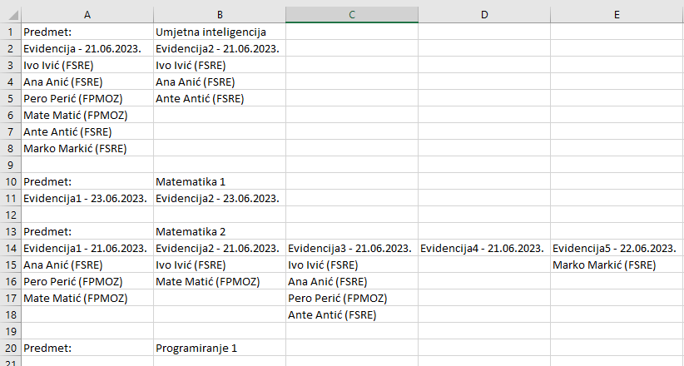

Izvoz je moguć za sve predmete, pojedinačne predmete, i pojedinačne evidencije

# Zaključak

Vidjeli smo primjer kako uz vrlo malo truda i vrlo malo financijskog ulaganja možemo kreirati univerzalno i praktično riješenje za studentsku evidenciju na razini sveučilišta uz potpuno open-source kod.